Приложение № 1 к Договору   
№_______________________   
от «__»_____________20__г.

**ТЕХНИЧЕСКОЕ ЗАДАНИЕ**Техническое задание на оказание услуг   
по передаче видеопотока с камер видеонаблюдения

**Перечень сокращений**

|  |  |
| --- | --- |
| Сокращение | Наименование |
| АРМ | Автоматизированное рабочее место на базе персонального компьютера. |
| АПК БГ | Аппаратно-программный комплекс «Безопасный город» |
| Заявка | Автоматически или в ручном режиме кратко сформулированное сообщение, адресованное Заказчиком службе технической поддержки Исполнителя. |
| ГАУ АО «Управление ИКТ АО» | Государственное автономное учреждение Архангельской области «Управление информационно-коммуникационных технологий Архангельской области». |
| ТКУ | Требования к качеству услуг. |
| АВР | Аварийно-восстановительные работы. |
| API | Application Programming Interface (Прикладной программный интерфейс). |

1. **Общие сведения**
   1. **Перечень документов, на основании которых оказываются услуги**

* Федеральный закон от 21 декабря 1994 г. № 68-ФЗ «О защите населения и территорий от чрезвычайных ситуаций природного и техногенного характера»;
* Федеральный закон от 21 декабря 1994 года № 69-ФЗ «О пожарной безопасности»;
* Федеральный закон от 7 июля 2003 года № 126–ФЗ «О связи»;
* Федеральный закон от 27 июля 2006 года № 149-ФЗ «Об информации, информационных технологиях и о защите информации»;
* Федеральный закон от 27 июля 2006 года № 152-ФЗ «О персональных данных»;
* Федеральный закон от 28 декабря 2010 года № 390-ФЗ   
  «О безопасности»;
* распоряжение Правительства Российской Федерации от 3 декабря 2014 года № 2446-р об утверждении Концепции построения и развития аппаратно-программного комплекса «Безопасный город»;
* методические рекомендации МЧС России по построению (развитию), внедрению и эксплуатации «АПК «Безопасный город» от 22 февраля 2015 года № 2-4-87-12-14;
* единые требования к техническим параметрам сегментов аппаратно-программного комплекса «Безопасный город» от 28 июня 2017 года №4516п-П4;
* приказ ФСБ России от 10 июля 2014 г. № 378 «Об утверждении состава и содержания организационных и технических мер по обеспечению безопасности персональных данных при их обработке в информационных системах персональных данных с использованием средств криптографической защиты информации, необходимых для выполнения установленных Правительством Российской Федерации требований к защите персональных данных для каждого из уровней защищенности»;
* постановление Правительства РФ от 01.11.2012 N 1119 "Об утверждении требований к защите персональных данных при их обработке в информационных системах персональных данных";
* постановления Правительства Российской Федерации от 23.01.2006   
  № 32 «Об утверждении Правил оказания услуг связи по передаче данных»;
* постановление Правительства Российской Федерации от 10.09.2007   
  приказа Минэнерго России от 08.07.2002 № 204 «Об утверждении глав Правил устройства электроустановок»;
* приказа Мининформсвязи России от 27.09.2007 № 113 «Об утверждении Требований к организационно-техническому обеспечению устойчивого функционирования сети связи общего пользования»;
* распоряжение Губернатора Архангельской области от 21.09.2017 № 747 «О вводе в постоянную эксплуатацию аппаратно-программного комплекса «Безопасный город» в пилотных зонах Архангельской области: городе Архангельске, городе Северодвинске, городе Котласе, Приморском муниципальном районе»;
* постановление Правительства Архангельской области от 16 июня 2015 года № 226-пп «Об утверждении Положения об Архангельской территориальной подсистеме единой государственной системы предупреждения и ликвидации чрезвычайных ситуаций»;
* постановление Правительства Архангельской области от 21 июня 2011 года № 195-пп «О проведении эвакуационных мероприятий на территории Архангельской области и Ненецкого автономного округа в чрезвычайных ситуациях межмуниципального и регионального характера;
* постановление Правительства Архангельской области от 6 декабря 2017 года № 524-пп «Об утверждении Положения о региональном государственном надзоре в области защиты населения и территорий от чрезвычайных ситуаций регионального, межмуниципального и муниципального характера на территории Архангельской области»;
* постановление Правительства Архангельской области от 8 октября 2013 г. № 465-пп «Об утверждении государственной программы Архангельской области «Защита населения и территорий Архангельской области от чрезвычайных ситуаций, обеспечение пожарной безопасности и безопасности на водных объектах (2014-2022 годы)».
  1. **Состав и сроки оказания Услуг, предоставляемых Заказчику**
     1. Оказание услуг по передаче видеопотока с камер видеонаблюдения Исполнителя осуществляется Исполнителем в соответствии с Техническим заданием в объеме согласно Приложению № 4.1 к Техническому заданию, Приложению № 4.2 к Техническому заданию.
     2. Оказание услуг по передаче видеопотока с камер видеонаблюдения Заказчику осуществляется в период с 1 февраля 2026 года по 31 декабря 2026 года в соответствии с адресным перечнем, указанным в Приложении № 4.2 к Техническому заданию.
     3. При оказании услуг Исполнитель обеспечивает:
        1. все необходимые мероприятия по созданию, подготовке и поддержанию в работоспособном состоянии инфраструктуры и систем, используемых для оказания услуг, в том числе по вопросам взаимодействия с третьими лицами и по возмещению расходов, связанных с эксплуатацией устройств Исполнитель реализует самостоятельно без участия Заказчика, за свой счет (в т.ч. получение всех необходимых согласований);
        2. организацию каналов передачи данных, используемых для оказания услуг и их поддержание в состоянии, соответствующем требованиям пункта 2.1 Технического задания;
        3. установку и текущее сервисное обслуживание оборудования, необходимого для оказания Услуг и поддержание его в работоспособном состоянии;
        4. формирование видеоизображения на камерах видеонаблюдения (режим записи: 24/7) и передачу данных Заказчику, в режиме реального времени с соблюдением требований к параметрам передаваемых данных, указанных в пунктах 2.1 и 2.2 Технического задания;
        5. предоставление канала связи от камер видеонаблюдения Исполнителя до оборудования, находящегося в центрах обработки данных Заказчика, по адресам: г. Архангельск, ул. Шубина, д. 30 и г. Котлас, площадь Советов, д. 3;
        6. предоставить параметры доступа к камерам видеонаблюдения:   
           ip-адрес камер видеонаблюдения, логин/пароль от камер видеонаблюдения   
           и т.д. для доведения видеопотоков в специализированное программное обеспечение (ISS Enterprise SecurOS) Заказчика;
     4. в период действия договора информационное взаимодействие Сторон осуществляется в порядке, предусмотренном в Приложении № 1   
        к Техническому заданию.

1. **Требования к качеству услуг, к их техническим, функциональным   
   и эксплуатационным характеристикам**
   1. Требования к видеопотоку, сценам обзора и сети передачи данных:
      1. видеоизображение, предоставляемое в рамках оказания услуг   
         по договору, должно соответствовать характеристикам, указанным в п.п. 2.2.,   
         а также должно содержать идентификатор камер видеонаблюдения, идентификатор адреса места установки камер видеонаблюдения, дату и время видеосъемки;
      2. сцены обзора на камерах видеонаблюдения настраиваются Исполнителем совместно с Заказчиком;
      3. сеть передачи данных должна быть масштабируемой   
         и обеспечивать передачу всего объема трафика данных со всех камер видеонаблюдения в реальном масштабе времени по виртуальной частной сети уровня 3;
      4. в сети передачи данных организовано резервирование полосы пропускания, позволяющее передавать потоки данных в объеме и качестве, указанном в Техническом задании при двукратном возрастании нагрузки на каналы передачи данных;
      5. общая пропускная способность сети передачи данных Исполнителя   
         в точках присоединения к центрам обработки данных Заказчика (г. Архангельск, ул. Шубина, д. 30, г. Котлас, пл. Советов д. 3) должна быть   
         не ниже суммарной пропускной способности всех каналов связи, обеспечивающих передачу данных между камерами видеонаблюдения и указанными центрами обработки данных.
      6. Базовые (критичные) для передачи данных среднемесячные параметры сети приведены в Таблице 1.

Таблица 1

| Тип передаваемых данных | ТКУ | | |
| --- | --- | --- | --- |
| RTT/задержка, мс | Jitter/скачки задержки, мс | Packetloss/Потеря пакетов, % |
| 1 | 2 | 3 | 4 |
| Данные с камер видеонаблюдения | <150 | <100 | <0.25 |

* 1. **Требования к техническим и функциональным характеристикам камер видеонаблюдения:**
     1. Требования к поворотным видеокамерам:
        1. Сетевая IP видеокамера;
        2. Размер оцифрованного кадра: не менее 1980 × 1080 пикселей;
        3. Количество видеопотоков: не менее двух;
        4. Удаленное управление PTZ;
        5. Передача видеоинформации осуществляется в реальном масштабе времени, скорость передачи - не менее 25 кадров в секунду при максимальном разрешении;
        6. Используемая компрессия (сжатие) – h.264 или более современная;
        7. Широкий динамический диапазон (WDR) – не менее 120 дБ;
        8. Оптический зум – не менее 10 кратного;
        9. Угол наклона: от не более 0 до +90 градусов;
        10. Поддерживаемые протоколы – TCP/IP, UDP/IP, RTP(UDP), RTP(TCP), RTCP, RTSP, NTP, HTTP, HTTPS, DHCP, SNMP;
        11. Класс защиты – IP66 и выше;
        12. Энергоснабжение видеокамер определяется персонально для каждой видеокамеры
        13. Возможность работы в условиях слабой/недостаточной освещенности или наличие ИК подсветки;
        14. Диапазон рабочих температур для видеокамер уличного исполнения: от не более -30 до не менее +40 градусов Цельсия.
     2. Требования к стационарной камере видеонаблюдения:
        1. Сетевая IP видеокамера;
        2. Размер оцифрованного кадра: не менее 1980 × 1080 пикселей;
        3. Количество видеопотоков: не менее двух;
        4. Передача видеоинформации осуществляется в реальном масштабе времени, скорость передачи - не менее 25 кадров в секунду при максимальном разрешении;
        5. Используемая компрессия (сжатие) — h.264 или более современный;
        6. Наличие расписания переключения режима день-ночь
        7. Наличие детектора движения, встроенного в камеру;
        8. Широкий динамический диапазон (WDR) – не менее 120 дБ;
        9. Минимальное фокусное расстояние – не более 3,0 мм;
        10. Максимальное фокусное расстояние – не менее 10 мм;
        11. Вариофокальный моторизированный объектив;
        12. Угол обзора по горизонтали: не менее 100 градусов;
        13. Поддерживаемые протоколы - TCP/IP, UDP/IP, RTP(UDP), RTP(TCP), RTCP, RTSP, NTP, HTTP, HTTPS, DHCP, SNMP;
        14. Класс защиты – IP66;
        15. Энергоснабжение видеокамер определяется в процессе проектирования персонально для каждой видеокамеры;
        16. Возможность работы в условиях слабой/недостаточной освещенности или наличие ИК подсветки;
        17. Диапазон рабочих температур для видеокамер уличного исполнения: от не более -30 до не менее +40 градусов Цельсия.
  2. **Требования к отчетной документации**
     1. Исполнитель в период со дня заключения договора   
        и не позднее, чем за 5 (пять) рабочих дней до начала соответствующего периода оказания услуг по договору, создает и передает Заказчику карточки объектов (по форме, указанной в Приложении № 2 к Техническому заданию).
     2. Ежемесячно в срок до 05 числа месяца, следующим за отчетным, Исполнитель передает Заказчику:
* отчет об оказанных услугах (по форме согласно Приложению № 3   
  к Техническому заданию);
* универсальный передаточный документ – УПД.

Все отчетные документы должны содержать обязательные реквизиты первичного учетного документа. Все многостраничные документы должны быть прошиты, пронумерованы.

* 1. **Требования к качеству предоставляемых услуг**

Исполнитель гарантирует качество услуг, соблюдение при оказании услуг требований Технического задания, правовых требований,   
а также устранение недостатков (дефектов), выявленных в период оказания услуг,   
за свой счет в сроки, указанные Заказчиком.

Исполнитель обязан гарантировать Заказчику соответствие услуг требованиям Технического задания в течение всего срока их оказания.

Если выявится, что качество оказанных услуг не соответствует требованиям Технического задания, отраслевых норм и правил, Исполнитель обязан безвозмездно устранить указанные недостатки. Устранение недостатков   
не освобождает Исполнителя от уплаты неустойки за ненадлежащее исполнение обязательств.

В случае превышения срока выполнения заявки, определенного   
в Приложении № 1 к Техническому заданию, поданной Заказчиком в порядке, указанном в Приложении № 1 к Техническому заданию, в отношении конкретной камеры видеонаблюдения на срок более 48 (сорока восьми) часов, услуга в отношении такого управляемого устройства в данном месяце считается не оказанной и не оплачивается.

В случае неработоспособности камер видеонаблюдения (простоя)   
или функций, выполняемых ими суммарно более чем 120 (Сто двадцать) часов   
в течение календарного месяца, услуга в отношении такого управляемого устройства в данном месяце считается не оказанной и не оплачивается.

* 1. **Требования к Исполнителю**

Требования установлены в соответствии с пунктом 36 части 1 статьи 12 Федерального закона от 04.05.2011 № 99-ФЗ «О лицензировании отдельных видов деятельности», пунктом 1 статьи 29 Федерального закона от 07.07.2003 № 126-ФЗ «О связи» и пунктом 14 перечня наименований услуг связи, вносимых в лицензии на осуществление деятельности в области оказания услуг связи, утвержденного постановлением Правительства Российской Федерации от 18.02.2005 № 87 «Об утверждении перечня наименований услуг связи, вносимых в лицензии, и перечней лицензионных условий».

Для оказания услугв соответствии с Техническим заданиемЗаказчику требуется наличие у Исполнителя действующей лицензии Федеральной службы по надзору в сфере связи, информационных технологий и массовых коммуникаций на услуги связи по передаче данных, за исключением услуг связи по передаче данных для целей передачи голосовой информации, лицензии на услуги связи по предоставлению каналов связи.

* 1. **Нормативные и руководящие документы, которым должно соответствовать качество оказываемых услуг.**
     1. ГОСТ Р 53109-2008 «Система обеспечения информационной безопасности сети связи общего пользования. Паспорт организации связи по информационной безопасности». Утвержден и введен в действие приказом Федерального агентства по техническому регулированию и метрологии   
        от 18.12.2008 № 527-ст;
     2. ГОСТ Р 53110-2008 «Система обеспечения информационной безопасности сети связи общего пользования. Общие положения». Утвержден   
        и введен в действие приказом Федерального агентства по техническому регулированию и метрологии от 18.12.2008 № 528-ст;
     3. ГОСТ 18322-2016 «Межгосударственный стандарт. Система технического обслуживания и ремонта техники. Термины и определения». Введен   
        в действие приказом Федерального агентства по техническому регулированию   
        и метрологии от 28.03.2017 № 186-ст;
     4. РД 45.180-2001 «Руководство по проведению планово-профилактических и аварийно-восстановительных работ на линейно-кабельных сооружениях связи волоконно-оптической линии передачи». Утвержден Министерством Российской Федерации по связи и информатизации и введен   
        в действие информационным письмом от 28.05.2001 № 3160.
     5. При оказании услуг Исполнитель должен обеспечить соблюдение требований по безопасности в соответствии с требованиями следующих руководящих документов:
     6. ГОСТ 12.1.030-81 «Государственный стандарт Союза ССР. Система стандартов безопасности труда. Электробезопасность. Защитное заземление. Зануление», введен в действие постановлением Государственного комитета СССР по стандартам от 15.05.1981 № 2404;
     7. ГОСТ 12.1.004-91 «Межгосударственный стандарт. Система стандартов безопасности труда. Пожарная безопасность. Общие требования». Утвержден постановлением Государственного комитета СССР по стандартам   
        от 14.06.1991 № 875;
     8. СП 77.13330.2016 «Системы автоматизации. Актуализированная редакция СНиП 3.05.07-85». Утвержден и введен в действие приказом Минстроя России от 20.10.2016 № 727/пр;
     9. СП 76.13330.2016 «Электротехнические устройства. Актуализированная редакция СНиП 3.05.06-85». Утвержден и введен в действие приказом Минстроя России от 16.12.2016 № 955/пр.

1. **Перечень приложений, являющихся неотъемлемой частью технического задания**
   1. Приложение № 1. Порядок информационного взаимодействия Заказчика и Исполнителя при оказании услуг.
   2. Приложение № 2. Карточка объектов (форма).
   3. Приложение № 3. Отчет об оказанных услугах (форма).
   4. Приложение № 4 Схемы расположения камер видеонаблюдения
   5. Приложение № 5 Адресный план камер видеонаблюдения.

|  |  |
| --- | --- |
| **Исполнитель**  **___________________________________** | **Заказчик**  **ГАУ АО «Управление ИКТ АО»** |
|  |  |
| ____________________ / _________./  (подпись, расшифровка подписи) | _________________/_________./  (подпись, расшифровка подписи) |
| «____» ________________ 20__ г.  м.п. | «____» __________ 20__ г.  м.п. |

**Приложение №** **1**

**к Техническому заданию**

**Порядок информационного взаимодействия   
Заказчика и Исполнителя при оказании услуг**

1. Исполнитель обеспечивает непрерывное (круглосуточное) функционирование систем, используемых для оказания услуг   
   по договору в зоне своей ответственности по схеме: 24/7 (двадцать четыре часа   
   в сутки/семь дней в неделю).
2. Служба технической поддержки Исполнителя должна быть доступна для обращения Заказчика 24 (двадцать четыре) часа в сутки,   
   7 (семь) дней в неделю. Прием заявок осуществляется по номеру   
   телефона: ______________, электронной почте _______________.
3. Мониторинг качества видеоизображения с камер видеонаблюдения осуществляется с помощью специализированного программного обеспечения Заказчика, изображение сопоставляется с эталонным изображением, внесенным в карточку объекта.
4. В случае выявления инцидента, Заказчик создает заявку об устранении неисправности в круглосуточную службу технической поддержки Исполнителя.
5. Служба технической поддержки Исполнителя при получении заявки присваивает ей номер и статус «В работе» и выполняет действия   
   по восстановлению параметров данных, передаваемых с камер видеонаблюдения, направляет в адрес Заказчика уведомление о статусах по эл. почте на bg@ict29.ru.
6. По завершении работ, служба технической поддержки Исполнителя меняет статус заявки с «В работе» на «Выполнено» и Заказчик в срок не более   
   2 (двух) рабочих дней с момента присвоения заявке статуса «Выполнено» проводит проверку устранения неисправности. В случае успешной проверки Заказчик переводит заявку в статус «Закрыто». В случае отрицательного результата проверки заявке назначается статус «Открыто».
7. Количество часов, прошедших с момента присвоения заявке статуса «Открыто» до последующего присвоения статуса «Закрыто», являются исходными для определения соответствия хода АВР.
   1. По заявкам в отношении, которых службой технической поддержки Исполнителя статус «Выполнено» присваивался 2 (два) и более раз, срок устранения рассчитывается с момента первичного присвоения статуса «Открыто».
8. В случае выявления инцидента Исполнитель должен обеспечить следующие сроки восстановления параметров услуг по договору.

При потере или изменении сцены обзора камеры видеонаблюдения:

срок устранения – 4 (четыре) часа, с момента создания заявки.

Нарушение резкости и геометрических параметров видеоизображения, получаемого с камер видеонаблюдения:

срок устранения – 4 (четыре) часа, с момента создания заявки.

Ухудшение параметров кодированного видеоизображения (битрейт, разрешение, количество кадров в секунду, потери фреймов в потоке видеоданных, потери сетевых пакетов с данными видеопотока):

срок устранения для камер видеонаблюдения – 4 (четыре) часа, с момента создания заявки.

Несоответствие даты и времени в структуре передаваемого видеоизображения и системного времени АРМ Заказчика:

срок устранения – 4 (четыре) часа, с момента создания заявки.

Нарушение иных параметров, передаваемых в рамках оказания услуг   
по договору данных, ухудшающих качество услуги:

срок устранения – 24 (двадцать четыре) часа, с момента создания заявки.

Исполнитель, не позднее трех рабочих дней после окончания отчетного периода, формирует и направляет Заказчику отчет о заявках в отношении камер видеонаблюдения, используемых при оказании услуг по договору.

|  |  |
| --- | --- |
| **Исполнитель**  **___________________________________** | **Заказчик**  **ГАУ АО «Управление ИКТ АО»** |
|  |  |
| ____________________ / _________./  (подпись, расшифровка подписи) | _________________/_________./  (подпись, расшифровка подписи) |
| «____» ________________ 20__ г.  м.п. | «____» __________ 20__ г.  м.п. |

**Приложение №** **2**

**к Техническому заданию**

**Карточка объекта**

(ФОРМА)

|  |  |  |  |
| --- | --- | --- | --- |
| Идентификатор | |  | |
| Описание камеры видеонаблюдения | |  | |
|  | | | |
| 1. | Адрес размещения камеры видеонаблюдения | |  |
| 2. | Координаты места размещения камеры видеонаблюдения | |  |
|  |
|  |
|  |
|
| 3. | Азимут направления видеоизображения камеры видеонаблюдения в формате ХХХ° | |  |
| 4. | Высота размещения источника видеоизображения в метрах | |  |
| 5. | Эталонное видеоизображение камеры видеонаблюдения.  Дата создания видеоизображения: ___________20___ г.  *(скриншот)* | | |
| 6. | Рисунок № 1  Фрагмент сервиса Яндекс Карты с указанием места размещения и нанесенным сектором обзора  *(изображение)* | | |

Данные предоставлены: *Наименование Исполнителя*

Договор от ___. ___. 20___ г. № __________

Представитель Исполнителя (*должность, ФИО*) (*подпись*) (*дата*)

|  |
| --- |
| СОГЛАСОВАНО |
|  |
| Представитель Заказчика |
| дата _______подпись______________ |

ФОРМА СОГЛАСОВАНА

|  |  |
| --- | --- |
| **Исполнитель**  **___________________________________** | **Заказчик**  **ГАУ АО «Управление ИКТ АО»** |
|  |  |
| ____________________ / _________./  (подпись, расшифровка подписи) | _________________/ _________./  (подпись, расшифровка подписи) |
| «____» ________________ 20__ г.  м.п. | «____» __________ 20__ г.  м.п. |

**Приложение №** **3**

**к Техническому заданию**

**Отчет об оказанных услугах**

(ФОРМА)

Настоящий отчет составлен _______________ *(Исполнитель)* о том, что   
за *отчетный период* ___________ *(месяц, год)* Исполнителем оказаны Заказчику услуги по передаче видеопотока с камер видеонаблюдения Исполнителя в соответствии с договором № ______ от _____________г.

Услуги оказаны по ___________ камерам из _____________________.

Недостатки выявлены (не выявлены): ___________________________.

Стоимость оказанных услуг составляет _______________________________.

Камеры видеонаблюдения, передающих данные Заказчику:

|  |  |  |  |
| --- | --- | --- | --- |
| № п.п. | Адрес | Количество камер видеонаблюдения, передающих данные Заказчику, по которым услуги оказаны с надлежащим качеством и подлежат оплате, шт. | Количество камер видеонаблюдения, по которым услуги оказаны с ненадлежащим качеством или не оказаны и оплате не подлежат, шт. |
| 1 | 2 | 3 | 4 |
| 1 |  |  |  |
|  | ИТОГО: |  |  |

|  |  |
| --- | --- |
| **Исполнитель**  **___________________________________** | **Заказчик**  **ГАУ АО «Управление ИКТ АО»** |
|  |  |
| ____________________ / _________./  (подпись, расшифровка подписи) | _________________/_________./  (подпись, расшифровка подписи) |
| «____» ________________ 20__ г.  м.п. | «____» __________ 20__ г.  м.п. |

ФОРМА ОТЧЕТА СОГЛАСОВАНА

|  |  |
| --- | --- |
| **Исполнитель**  **___________________________________** | **Заказчик**  **ГАУ АО «Управление ИКТ АО»** |
|  |  |
| ____________________ / _________./  (подпись, расшифровка подписи) | _________________/ _________./  (подпись, расшифровка подписи) |
| «____» ________________ 20__ г.  м.п. | «____» __________ 20__ г.  м.п. |

**Приложение № 4.1**

**к Техническому заданию**

**Приложение № 4**

**к Техническому заданию**

**Схемы расположения камер видеонаблюдения**

1. г. Котлас, пешеходный переход автодороги 70 лет Октября возле дома № 18

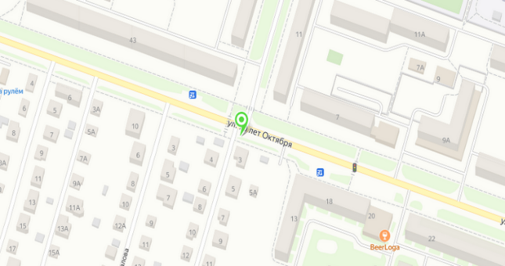

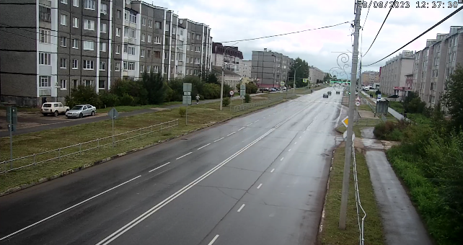

1. пос. Вычегодский (в районе ж/д вокзала, ул. Театральная, д. 2)

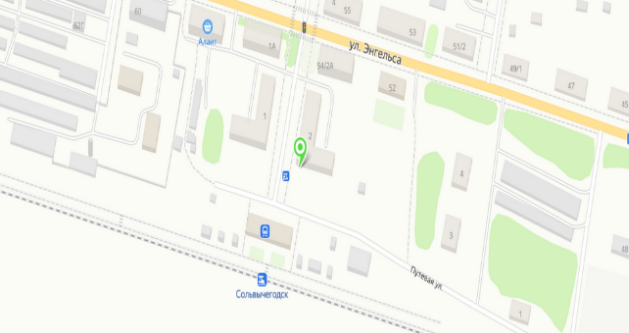

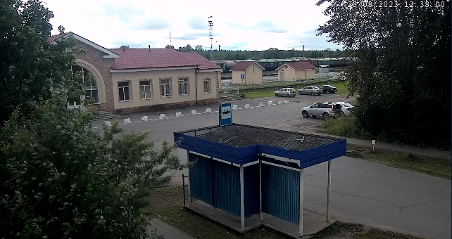

1. пос. Вычегодский (на выезде)

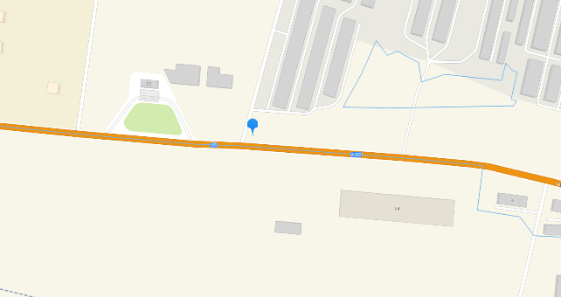

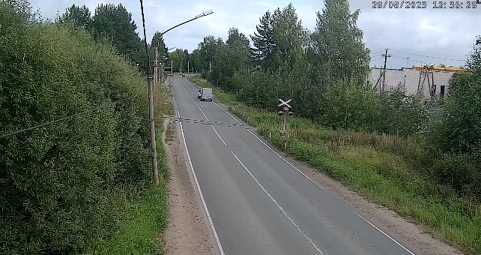

1. ул. Магистральная с обзором на автобусную остановку «Исакогорка» и выезд со стороны станции «Исакогорка»

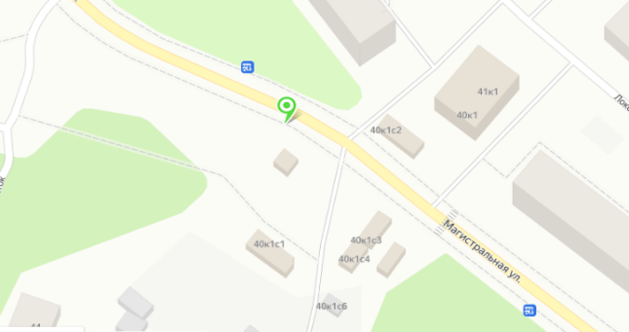

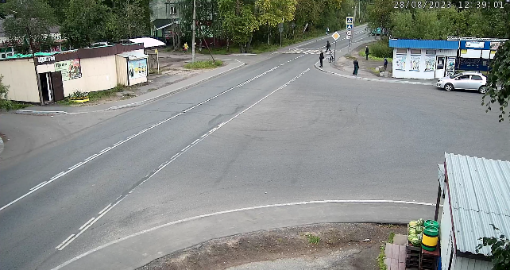

1. ул. Набережная Северной Двины, д. 17, главный корпус САФУ

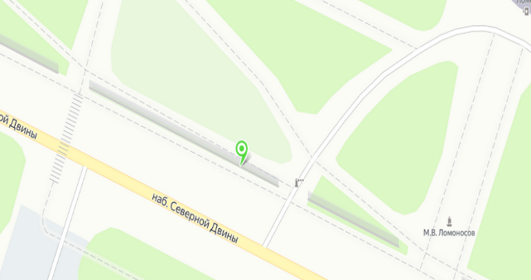

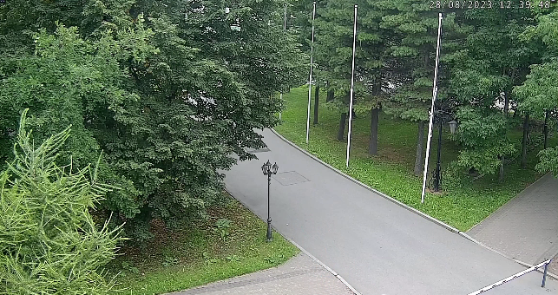

1. площадь у Морского Речного вокзала

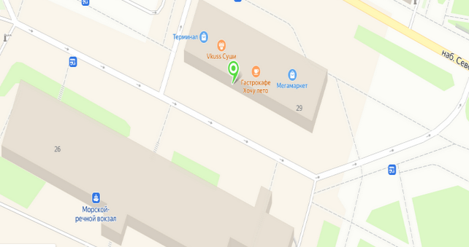

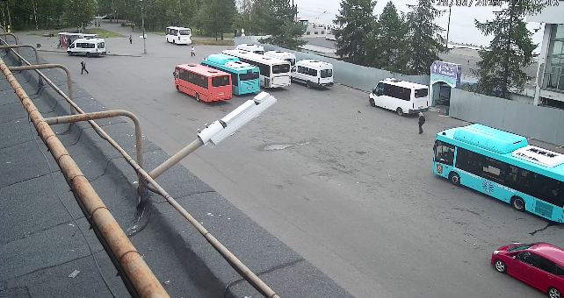

1. ул. Набережная Северной Двины – ул. Воскресенская

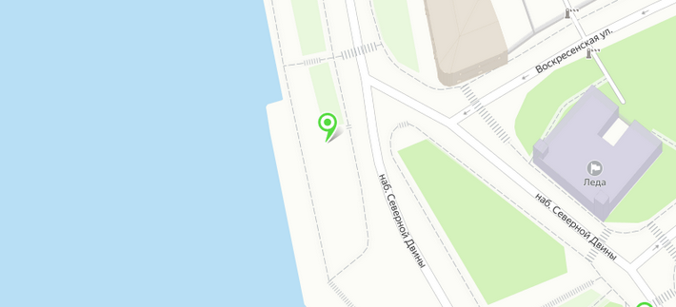

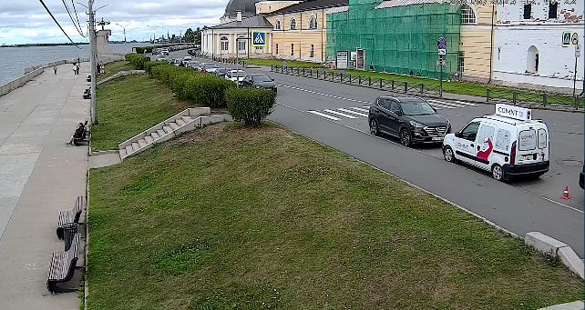

1. Набережная Сев. Двины – ул. Логинова

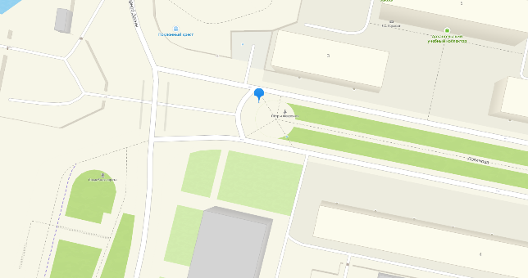

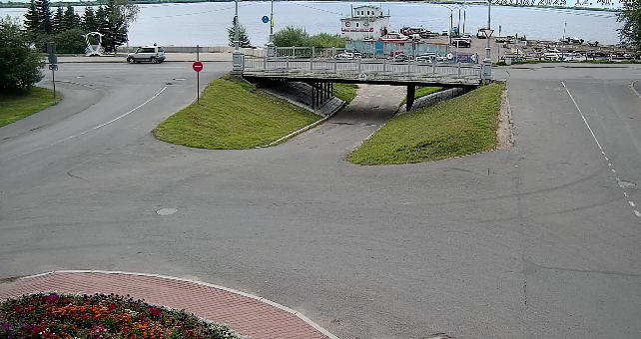

1. ул. Набережная Северной Двины – ул. Поморская

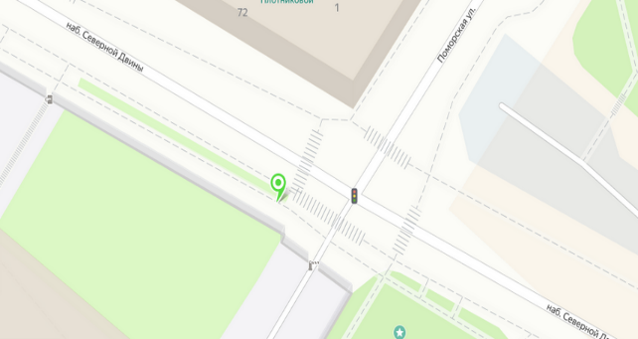

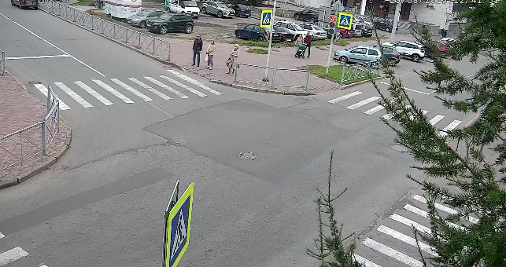

1. ул. Карла Либкнехта – просп. Чумбарова-Лучинского

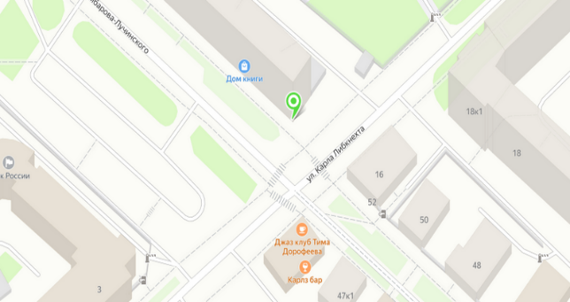

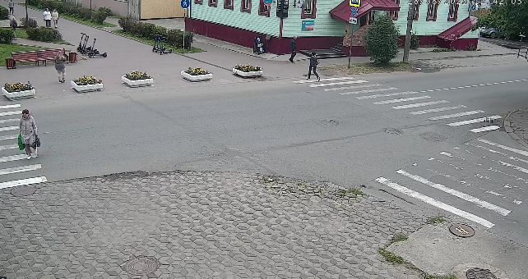

1. просп. Чумбарова-Лучинского – ул. Володарского

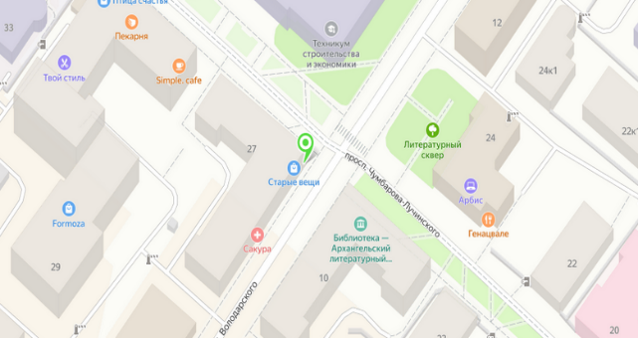

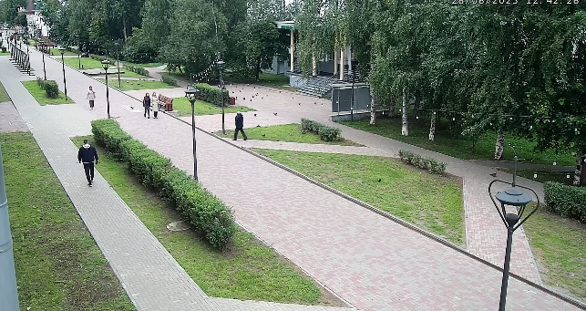

1. ул. Карла Маркса д.40 (у Магометанской мечети)

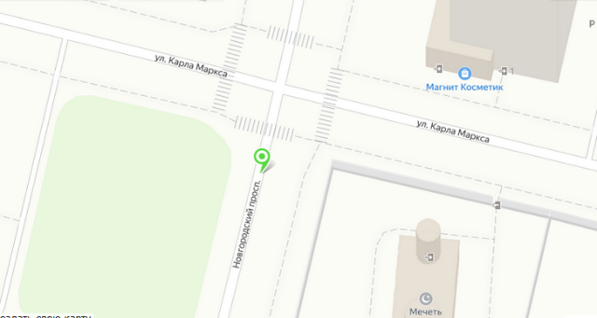

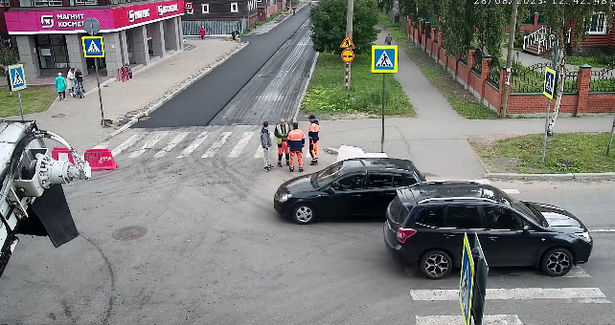

1. г. Архангельск, ул. К. Маркса, 40 (камера №1)

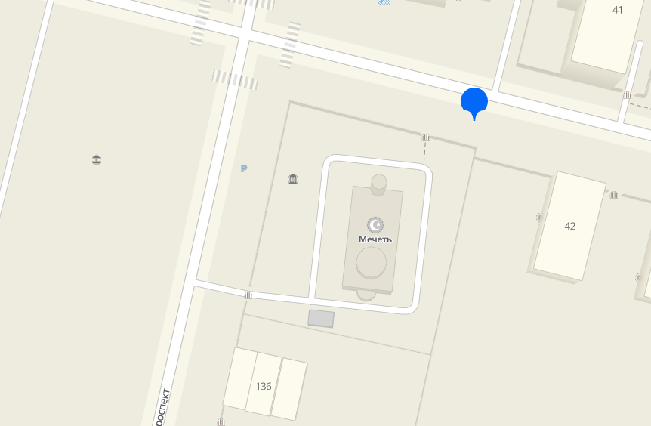

1. г. Архангельск, ул. К. Маркса, 40 (камера №2)

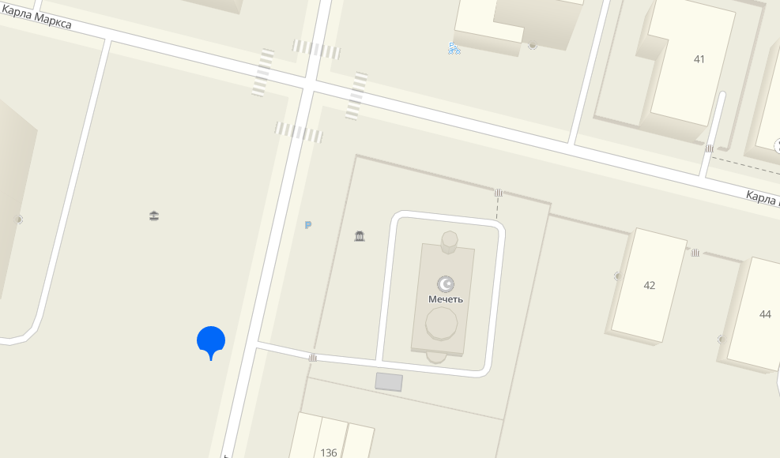

1. г. Архангельск, Наб. Северной Двины – ул. Воскресенская

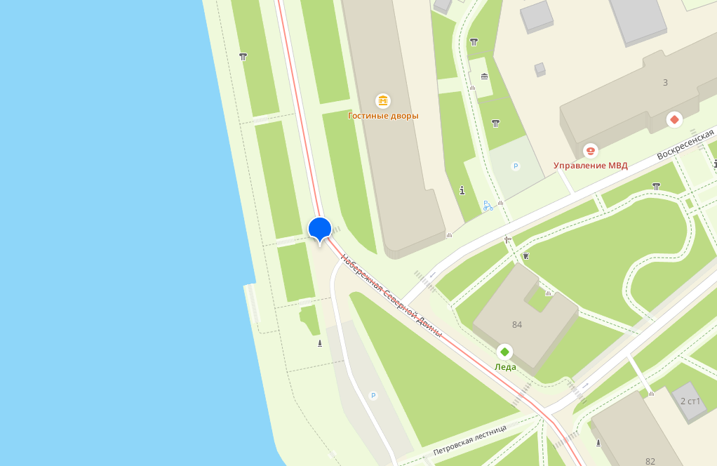

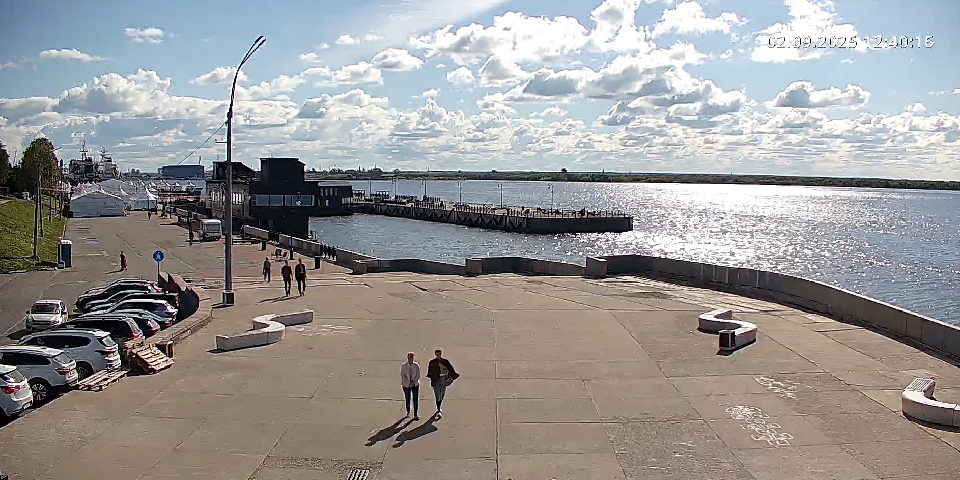

|  |  |
| --- | --- |
| **Исполнитель**  **___________________________________** | **Заказчик**  **ГАУ АО «Управление ИКТ АО»** |
|  |  |
| ____________________ / _________./  (подпись, расшифровка подписи) | _________________/_________./  (подпись, расшифровка подписи) |
| «____» ________________ 20__ г.  м.п. | «____» __________ 20__ г.  м.п. |

**Приложение № 5**

**к Техническому заданию**

**Адресный план камер видеонаблюдения**

|  |  |  |  |  |  |
| --- | --- | --- | --- | --- | --- |
| № п/п | Адрес размещения камер видеонаблюдения | Тип соединения | Пропускная способность | Тип камеры видеонаблюдения | Средняя стоимость услуги,  руб. в месяц* |
| **Город Котлас (канал от г. Котлас, пл. Советов, д. 3)** | | | | |  |
| 1 | Пешеходный переход автодороги 70 лет Октября возле дома №18 | VPN L3 | 10 Мбит/с | Поворотная | 18 354,60 |
| **Котласский район (канал от г. Котлас, пл. Советов, д. 3)** | | | | |  |
| 2 | пос. Вычегодский (в районе ж/д вокзала) | VPN L3 | 10 Мбит/с | Поворотная | 18 354,60 |
| 3 | пос. Вычегодский (на выезде) | VPN L3 | 10 Мбит/с | Стационарная | 18 354,60 |
| **Город Архангельск (канал от г. Архангельск, ул. Шубина, д. 30)** | | | | |  |
| 4 | ул. Магистральная с обзором на автобусную остановку «Исакогорка» и выезд со стороны станции «Исакогорка» | VPN L3 | 10 Мбит/с | Поворотная | 18 354,60 |
| 5 | обзор площади перед входом в С(А)ФУ | VPN L3 | 10 Мбит/с | Стационарная | 18 354,60 |
| 6 | площадь у Морского Речного вокзала | VPN L3 | 10 Мбит/с | Поворотная | 18 354,60 |
| 7 | перекресток ул. Воскресенской и набережной Северной Двины | VPN L3 | 10 Мбит/с | Стационарная | 18 354,60 |
| 8 | перекресток ул. Логинова и набережной Северной Двины | VPN L3 | 10 Мбит/с | Стационарная | 18 354,60 |
| 9 | перекресток ул. Поморской и набережной Северной Двины | VPN L3 | 10 Мбит/с | Стационарная | 18 354,60 |
| 10 | перекресток ул. Карла Либкнехта и проспекта Чумбарова-Лучинского | VPN L3 | 10 Мбит/с | Стационарная | 18 354,60 |
| 11 | перекресток ул. Володарского и проспекта Чумбарова-Лучинского | VPN L3 | 10 Мбит/с | Поворотная | 18 354,60 |
| 12 | в районе дома №40 по ул. К. Маркса (вновь построенная мечеть) | VPN L3 | 10 Мбит/с | Поворотная | 18 354,60 |
| 13 | Карла Маркса, 40 (1) | VPN L3 | 10 Мбит/с | Поворотная | 18 354,60 |
| 14 | Карла Маркса, 40 (2) | VPN L3 | 10 Мбит/с | Поворотная | 18 354,60 |
| 15 | Архангельск, ул. Наб. Сев. Двины, 84 | VPN L3 | 10 Мбит/с | Поворотная | 18 354,60 |
|  |  |  | ИТОГО стоимость в мес.*: | | 275 319,00 |
|  |  |  | ИТОГО стоимость за 11 мес.*: | | 3 028 509,00 |

*Стоимость указывается с учетом коэффициента снижения, который рассчитывается как отношение цены Договора к начальной (максимальной) цене Договора, указанной в документации.

|  |  |
| --- | --- |
| **Исполнитель**  **___________________________________** | **Заказчик**  **ГАУ АО «Управление ИКТ АО»** |
|  |  |
| ____________________ / _________./  (подпись, расшифровка подписи) | _________________/_________./  (подпись, расшифровка подписи) |
| «____» ________________ 20__ г.  м.п. | «____» __________ 20__ г.  м.п. |